人教版小学数学第一册第二单元测试卷
学校 班级 姓名 考 号
……………………装………………………………………订…………………………………线…………………
一、比长短(10分) 绿色圃中小学教育网http://www.lspjy.com
1．长√，短○。 2．最长√，最短○。
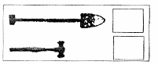

二、比高矮(15分)
1．最高√，最矮○。
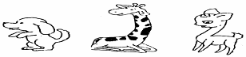

2.重的画“√”轻的画“○”。
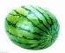
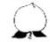

三、比远近(10分)
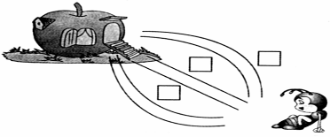
1．小蚂蚁回家，走哪条路最近，在□里画“√”。

2．在最长的后面的“□”里画“√”。
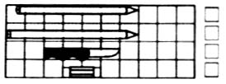

四、实践能力题 (7分) 绿色圃中小学教育网http://www.lspjy.com
把同样多的方糖放进下面的杯中，哪一杯水最甜，在( )里打√。
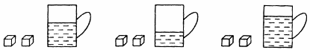

( ) ( ) ( )
五、多√,少○(6分)
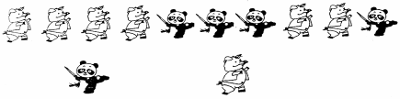

□
□

六、1.比一比，大√,小○(10分)
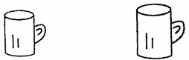
□
□
□

□
2．比一比，厚的画√,薄的画△。绿色圃中小学教育网http://www.lspjy.com
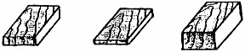

□ □ □
七、比一比（12分）
1．最轻的画√，最重的画△。
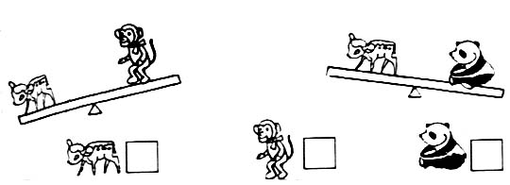

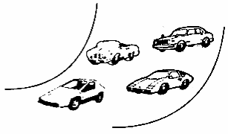
2. 最快的画√，最慢的画△。
①
②
③

④

① ② ③ ④
□ □ □ □
八、 和 哪个重？重√,轻△ (8分)。
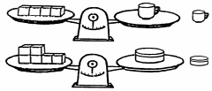
□

□
九、两个杯里的水一样多，放进大小不同的石块后，哪个杯子里的水会变得更高？在更高。(6分)
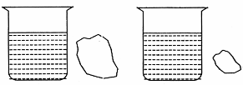

①□ ②□
（杯子一样大）
十、比一比，哪一种水果最重？在最重。 (10分)
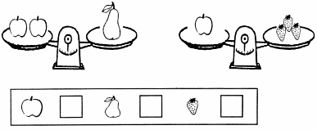

十一、益智题 (10分,不计入总分)
请同学们想一想,在一天中,大树是早晨的影子长,还是中午的影子长?
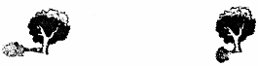

早晨( ) 中午( )

